A级别需求：

1. 渠道客户——“审核流程配置”，增加“业务支持部”的申请出差

2、用户管理——本部门用户管理——内部用户管理

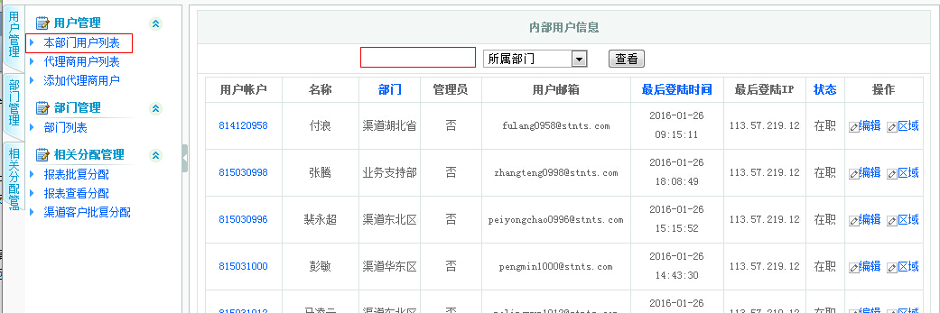

增加一个搜索框，支持按照名称/用户账户进行查询。

1. 增加网吧信息列表及网吧管理，便于武汉客户部管理直属网吧（此功能之前有，再次打开即可）。
2. 已离职员工不再统计显示信息，增加人员管理功能，确定离职后后台所有业务相关能统一关闭，关联的省份全部取消，但之前的代理商沟通记录等信息需要保留。

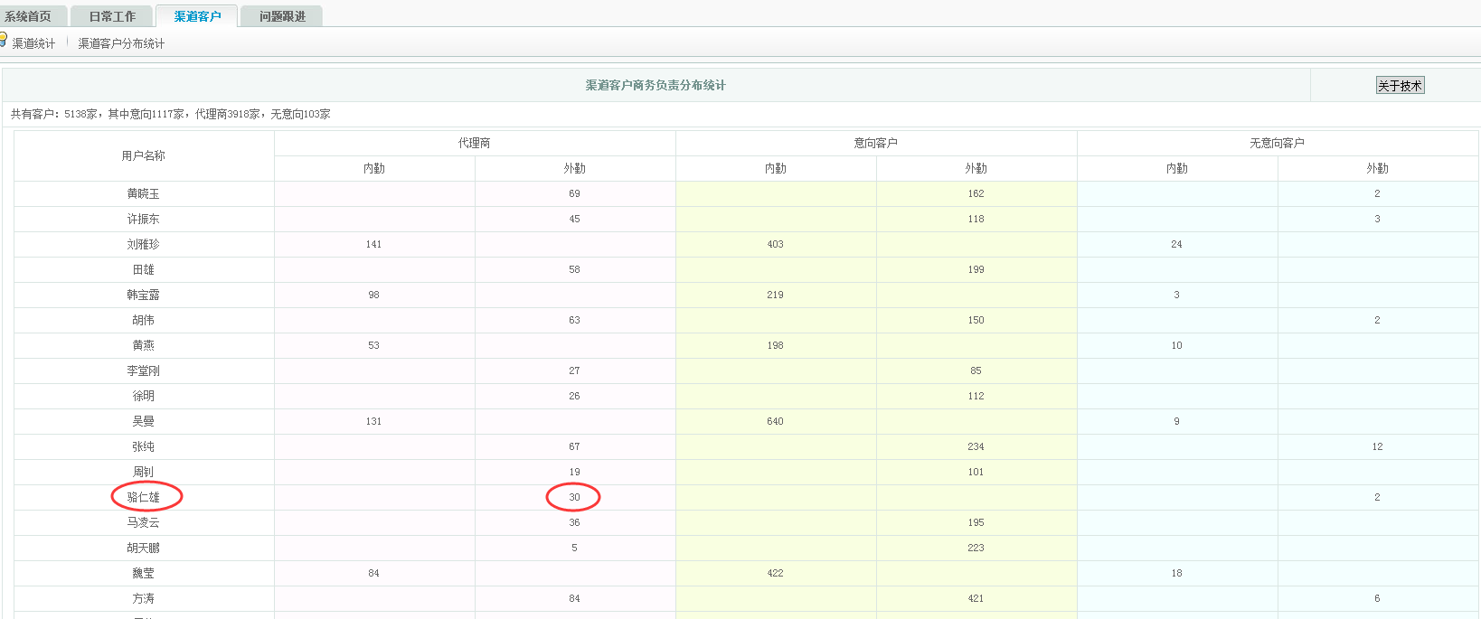

1. 隐藏后台中之前的部门规划

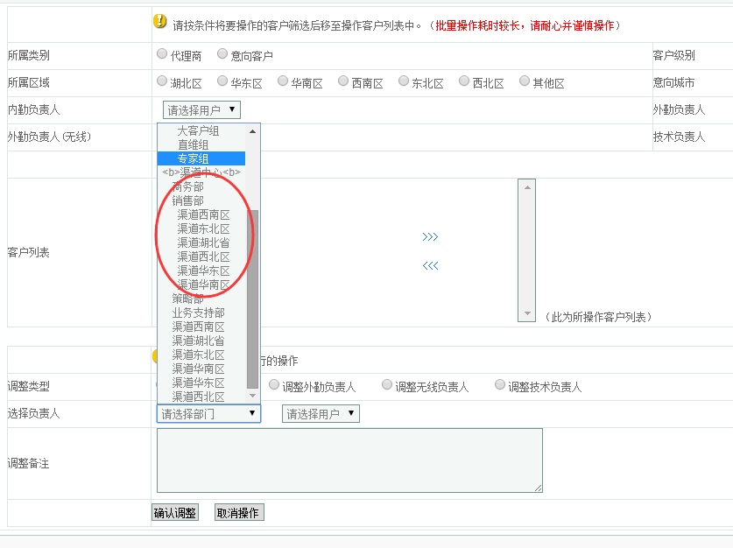

1. 对区域提醒的批复信息，建议2016年1月1日之前的批复不再显示。

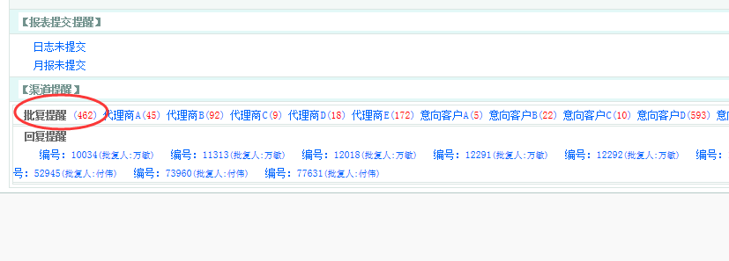

1. 渠道提醒中代理商提醒建议以月度进行计算，每月1号便提醒本月应该联系的代理商。现在是以30天为周期进行提醒的，上个月25日联系的代理商，在下个月25日才会进行提醒。

